If you do not want to get this message, please click here. 如 閣下不欲收取此電郵，請按此處。
If you cannot read this message, please click here. 如 閣下未能閱讀此電郵，請按此處。
下載列印版本

明光社最新消息：
 | 2月17日 政制事務委員會根據《經濟、社會與文化權利的國際公約》提交的第三次報告  明光社對性傾向歧視條例立法的立場 發言稿 詳情  香港應否就性傾向歧視條例立法？  明光社對性傾向歧視條例的基本信念及現況的分析
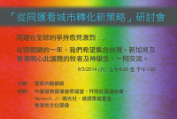 | 「從同運看城市轉化新策略」研討會  詳情｜網上報名｜下載海報 (日期：2014年3月8日)  主辦: 愛家共融網絡  同運在全球的爭持愈見激烈，在這關鍵的一年，我們希望集合台灣、新加坡及香港關心此議題的牧者及神學生，一同交流。
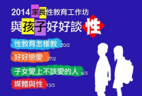 | 2014 家長性教育工作坊 ── 與孩子好好談性  講座2 好好戀愛  詳情｜網上報名｜下載表格 (日期：2014年2月27日)  教養子女是父母的天職，幫助子女建立良好的價值觀是不少父母的心願。在眾多價值教育中，最令父母頭痛的就是「性教育」。子女不能從家庭中獲得「性教育」，自然向外求，互聯網和朋輩成為他們獲取「性教育」的途徑，作為家長的您，真的放心？
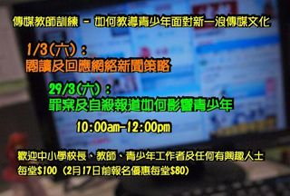 | 2014 傳媒教師訓練  第一課 如何教導青少年面對新一浪傳媒文化  詳情｜網上報名｜下載表格 (日期：2014年3月1日)  不少中學老師及青少年工作者需跟上時代步伐，於通識教育時教導同學如何閱讀新媒體。有見現時網上新聞媒體陸續興起，本次訓練將邀請講員解構它們與傳統傳媒的異同，而青少年又應怎樣理解及使用。
 | 2014家長訓練系列──家友坊  如何與子女玩遊戲  詳情｜網上報名｜下載表格 (日期：2014年3月11日)  家友坊希望透過定期的專題探討及互動分享，與家長一同面對及處理與子女成長有關的課題。是次講員會與參加者分享心得，了解在家中可一起參與甚麼玩意。最重要是希望與參加者反思作為父母，如何在玩的過程中與少年人同行，「擄」得到他們的心。

明光社其他消息：
  性教育講座  認識及預防性騷擾 |   《生命倫理對談》  城市發展系列 (第二回)  公平貿易的故事
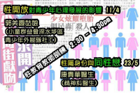  性教育教師訓練  性開放對青少年  心理發展的影響 |   真男真女 ──  有價值的情性教育 研討會  (生命倫理研討會)
其他機構消息：
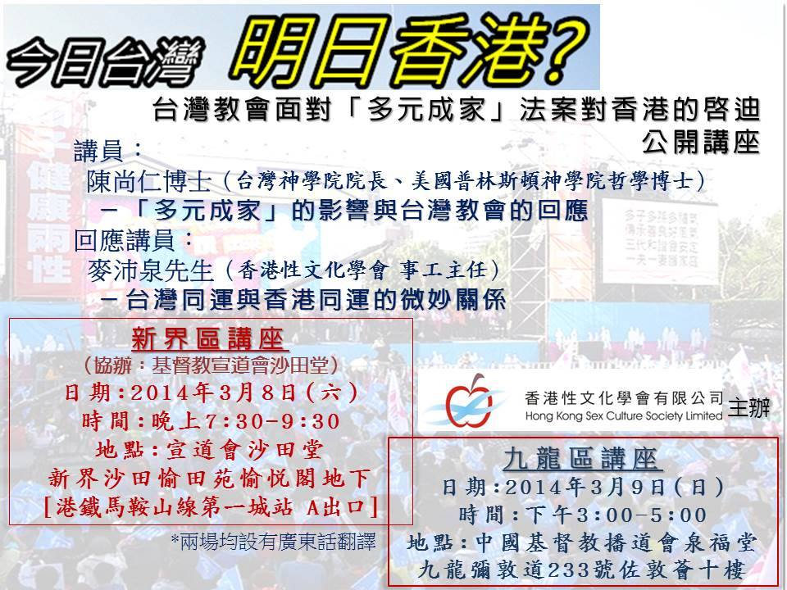 | 今日台灣 明日香港!?  台灣教會面對「多元成家」法案對香港的啟迪  詳情｜網上登記報名  台灣 「多元成家」法案 ，可算全球最激進的同運方案 ！  - 承認同性「婚姻」； 承認同性「婚姻」；  - 兄弟姊妹 能結為伴侶，可以沒有性忠貞義務；  - 沒有血緣、姻親關係 ，也可以登記成為「家庭」。  香港同運一向跟隨台灣的策略，去年已有立法會議員提出支持「多元成家」！今日的台灣，會是明日的香港嗎？台灣教會回應同運的經驗，能夠成為我們的借鏡嗎？  新界區講座  日期及時間：2014年3月8日 7:30pm – 9:30pm  地點：宣道會沙田堂 (新界沙田愉田苑愉悅閣地下)  九龍區講座  日期及時間：2014年3月9日 3:00pm – 5:00pm  地點：中國基督教播道會泉福堂 (九龍彌敦道233號佐敦薈十樓)
 | 如何與受婚外情影響的家庭同行?  ── 婚外情個案輔導經驗分享 查詢及報名  日期及時間: 2014年3月26日(星期三) (9:30am–12:30pm)  地點：維護家庭基金 (九龍荔枝角長裕街8號億京廣場11樓1105室)  講員: 謝智莉女士(婚姻及家庭治療碩士、知心行家庭輔導服務創辦人)  近年婚姻輔導及離婚率個案數字皆上升，而婚外情亦成為不少夫婦求助的原因。盼望以同行者的角色，藉個案分享及討論，探討在信仰群體中如何與受影響家庭面對感情缺失的矛盾與挑戰。

文章推介：
 | （一） | 性別，由你話事？  （2014/2/20．成報）  藍俊文．明光社項目主任(社關行動)
 | （二） | 鏡頭背後—「被消失」的反同運潮流  （2014/2/14．成報）  黃仲賢．明光社項目主任(傳媒監察及行動)

短片推介：
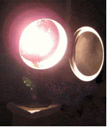 | （一） | 情人節 全球化麥當勞化的花束  （2014/2/13．明光社 「通識三分鐘」）  歐陽家和．明光社項目主任（通識教育及流行文化）

一週新聞精選：
傳媒文化
- 無綫劇硬銷廣告 （2014/2/19．am730）
- 亞視續牌 七成發言反對 （2014/2/18．晴報）
- 高層陳靜嫻反擊李慧玲 「冤枉商台為續牌滅聲」 （2014/2/15．頭條日報）
禱文：求神使一眾傳媒高層能承擔社會責任，不單從利益角度出發製作節目，並且緊守崗位，能夠仗義執言。
性文化
- 團體激辯性向歧視立法 （2014/2/18．明報）
- fb增48性別選項 無性變性任揀 （2014/2/15．蘋果日報）
- 台灣主教團發表牧函 回應多元成家立法草案 （2014/2/14．公教報）
禱文：世界各地不斷推進性解放，求主憐憫，讓人看見神的創造秩序和心意，並敢於持守真理。
博彩文化
- 澳門賭牌續期或縮至5年（2014/2/19．信報）
- 越南斥數十億美元建賭場吸引華人（2014/2/18．成報）
- 潮汕小鎮全民瘋賭 4.5萬人口一日下注五千萬（2014/2/17．文匯報）
禱文：求主憐憫華人的賭博文化，幫助賭徒離開賭海。
流行文化
- 人權監察：講粗口不代表阻差辦公 （2014/2/19．明報）
- 梁粉版本fb lookback反擊（2014/2/19．新浪網）
- 「驅蝗」失理智 拆港文明招牌（2014/2/18．經濟日報）
禱文：社會言論日趨極端，求主保守社會人士能夠有智慧分辨，以解決矛盾和分歧。

 | 每週代禱事項 詳情
 | （一） | 請為香港禱告  港府早前發表旅客接待能力評估報告，預計未來三年將有七千萬名旅客訪港。大多數人士擔憂本港對旅客的承載力，數日前就有反對內地個人遊旅客來港的團體在尖沙咀發起「驅蝗行動」，成員手持港英旗幟與內地遊客對罵，又在廣東道名店外叫囂。  求主賜智慧給中港兩地的在位者，讓他們正視兩地矛盾的癥結。求神幫助受影響的居民，讓他們可以以和平的方式表達意見，亦求神感動他們願意聆聽生活受影響的市民的聲音，並且願意推出更適合現時香港情況的政策，令到雙方矛盾可以真正得到解決。
 | （二） | 本社出現嚴重赤字，現金流緊絀，求主感動更多認同本社工作的同行者，願意以禱告或金錢支援本社，好讓神的事工得以繼續。

 | 支持我們 ── 增設網上捐款  歡迎閣下使用「繳費靈」（商戶編號：9436），或PayPal作奉獻本社或繳付聚會費之用。如有任何查詢，請致電2768 4204，謝謝。
以上資訊乃由明光社發出予訂閱本社資訊之人士，如 閣下對上述內容有任何查詢，請按下面資料聯絡本社，謝謝。

The Society for Truth and Light 明光社
九龍茘枝角長裕街8號億京廣場11樓1105室
Unit 1105, 11/F., Billion Plaza, 8 Cheung Yue Street, Lai Chi Kok, Kowloon, Hong Kong
TEL.: 2768 4204 FAX: 2743 9780
URL: www.truth-light.org.hk E-MAIL: info@truth-light.org.hk

